BAB III ANALISA DAN PERANCANGAN

3.1. Identifikasi Masalah
Informasi tentang pasien ibu hamil yang akan dirujuk dari Puskesmas Waiwerang ke Rumah sakit umum kota Larantuka masih dilakukan secara telfon atau melalui pesan singkat (SMS). Dimana penyampaian informasi tersebut dilakukan dari shift kerja ke bidan kordinator kemudian diteruskan keseluruh bidan yang ada di Puskesmas Waiwerang. Hal ini dapat menyebabkan kesalah pahaman atara bidan yang ada.
Karena kurang cepatnya pemberian informasi yang dilakukan, dimana informasi tersebut masih harus diteruskan secara perorang dan belum menjamin semua bidan yang bekerja di Puskesmas Waiwerang mendapatkan informasi tersebut. Hal ini bisa menyebabkan seorang bidan salah memberikan informasi kepada atasan (dokter yang bertugas) di Puskesmas Waiwerang.
Juga ketika pergantian shift kerja, bidan yang bertanggung jawab
selanjutnya tidak dapat langsung merujuk pasien ibu hamil tersebut, namun harus mempelajari terlebih dahulu apa yang terjadi pada pasien sebelum merujuknya, hal ini dapat berakibat fatal jika pasien tersebut berisiko tinggi.
Karena dalam perjalanan dari Puskesmas Waiwerang menuju Rumah Sakit Kota Larantuka yang ditempuh selama 3 jam bisa saja terjadi sesuatu yang tidak diinginkan. Oleh sebab itu pemeriksaan sebelum keberangkatang diperlukan. Sehingga bidan yang ikut dalam rujukan bersama pasien dapat mempersiapkan diri dan alat untuk menangganinya.
21

Berikut adalah contoh gambaran alur pemberian informasi saat ini yang
ada pada Puskesmas Waiwerang, mulai dari shift kerja (Admin), bidan kordinator, dan bidan umum.
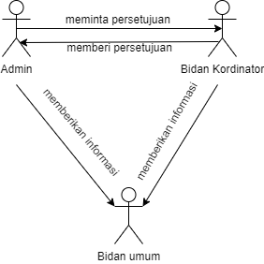
Gambar 3. 1 Identifikasi Masalah

3.2. Solusi Pemecahan Masalah
Dari identifikasi masalah diatas maka dapat mendapatkan sebuah solusi sebagai berikut, pada Puskesmas Waiwerang membutuhkan sebuah sistem informasi yang dapat membantu memberikan informasi tentang data pasien ibu hamil yang dirujuk dari Puskesmas Waiwerang. Untuk mempermudah para bidan yang bekerja disana maka digunakan Android sebagai alat untuk menerima informasi tersebut. Dan untuk menginputkan data pasien ibu hamil akan menggunakan website.

3.3. Certainty Factor
Berikut adalah tabel jenis risiko, hasil observasi dan nilai pakar. Juga pada bagian ini akan dibuktian tingkat keakuratan Certainty Factor yang digunakan untuk mengetahui jenis risiko ibu.
Tabel 3. 1 Jenis Risiko
Kode |  | Jenis Risiko
R01 | Risiko Rendah
R02 | Risiko Tinggi
Tabel 3. 2 Gejala
Kode | Gejala | R.Rendah | R.Tinggi
G01 | Mual muntah | - | 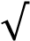
G02 | Tinggi badan | 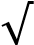 | -
G03 | Pusing | 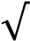
G04 | Berat badan
G05 | Lemah | 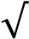 | 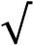
G06 | Pendarahan | - | 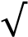
G07 | Nyeri perut pinggang | 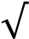
G08 | Pucat
G09 | Tensi
G10 | Usia kehamilan |  | 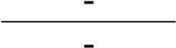
G11 | Kelainan letak (Bukan Kepala)
- Risiko Tinggi
Tabel 3. 3 Nilai Pakar Risiko Tinggi
Kode |  | Gejala | Nilai Pakar
G01 | Mual muntah |  | 0.4
G03 | Pusing |  | 0.3
G04 | Berat badan |  | 0.4
G05 | Lemah |  | 0.3
G06 | Pendarahan |  | 0.6
G07 | Nyeri perut pinggang |  | 0.3
G08 | Pucat |  | 0.3
G09 | Tensi |  | 0.4

- Risiko Rendah
Tabel 3. 4 Nilai Pakar Risiko Rendah
Kode | Gejala | Nilai Pakar
G02 | Tinggi badan | 0.3
G03 | Pusing | 0.3
G04 | Berat badan | 0.4
G05 | Lemah | 0.4
G07 | Nyeri perut pinggang | 0.3
G08 | Pucat | 0.3
G09 | Tensi | 0.4
G10 | Usia kehamilan | 0.4
G11 | Kelainan letak (bukan kepala) | 0.5
Untuk membuktikan keakuratan Certainty Factor dalam menentukan
nilai risiko diukur dengan rumus sebagai berikut:
- Risiko tinggi
MB [MB1, MB2] = MB1 + (MB2 * (1-MB1))
MB : Nilai pasti dari pakar.
MB1 [G01, G02] = 0.4 + (0.3 * (1 – 0.4))

= 0.58
MB2 [G03] |  | = 0.3 + (0.58 * (1 – 0.3))
 |  | = 0.706
MB3 [G04] |  | = 0.3 + (0.706 * (1 – 0.3))
 |  | = 0.79
MB4 [G05] |  | = 0.3 + (0.79 * (1 – 0.3))
 |  | = 0.85
MB5 [G06] |  | = 0.6 + (0.85 * (1 – 0.6))
 |  | = 0.94
MB6 [G07] |  | = 0.3 + (0.94 * (1 – 0.3))
 |  | = 0.95
MB7 [G08] |  | = 0.3 + (0.95 * (1 – 0.3))
 |  | = 0.96
MB8 [G09] |  | = 0.4 + (0.96 * (1 – 0.4))
 |  | = 0.97
Nilai pakar dari Risiko tinggi adalah 0,97.

- Risiko rendah
MB [MB1, MB2] |  | = MB1 + (MB2 * (1-MB1))
MB1 [G02, G03] |  | = 0.3 + (0.3 * (1 – 0.3))
 |  | = 0.51
MB2 [G04] |  | = 0.4 + (0.51 * (1 – 0.4))
 |  | = 0.9
MB3 [G05] |  | = 0.4 + (0.9 * (1 – 0.4))
 |  | = 0.94
MB4 [G07] |  | = 0.3 + (0.94 * (1 – 0.3))
 |  | = 0.95
MB5 [G08] |  | = 0.3 + (0.95 * (1 – 0.3))
 |  | = 0.96
MB6 [G09] |  | = 0.4 + (0.96 * (1 – 0.4))
 |  | = 0.97
MB7 [G10] |  | = 0.4 + (0.97 * (1 – 0.4))
 |  | = 0.98
MB8 [G11] |  | = 0.5 + (0.98 * (1 – 0.5))
 |  | = 0.99
Nilai pakar untuk Risiko rendah adalah 0.99.

Tabel 3. 5 Contoh Data Obserfasi
Kode | Gejala | Contoh Obserfasi
G01 | Mual muntah | 0
G02 | Tinggi badan | 0.3
G03 | Pusing | 0
G04 | Berat badan | 0
G05 | Lemah | 0.3
G06 | Pendarahan | 0.6
G07 | Nyeri perut pinggang | 0
G08 | Pucat | 0.3
G09 | Tensi | 0.4
G10 | Usia kehamilan | 0
G11 | Kelainan letak (bukan kepala) | 0
Untuk mencari nilai persentase dari data observasi pasien sebagai
berikut.
- Risiko tinggi
MD [MD1, MD2] = MD1 + (MD2 * (1-MD1))
MD : Nilai tidak pasti yang didapatkan dari user atau narasumber.
MD1 | = 0 + (0.3 * (1 – 0))
 | = 0.3
MD2 | = 0 + (0.3 * (1 – 0))
 | = 0.3
MD3 | = 0 + (0.3 * (1 – 0))
 | = 0.3
MD4 | = 0.3 + (0.3* (1 – 0.3))
 | = 0.51
MD5 | = 0.6 + (0.51* (1 – 0.6))
 | = 0.80
MD6 | = 0 + (0.80* (1 – 0))
 | = 0.80
MD7 | = 0.3 + (0.80* (1 – 0.3))
 | = 0.86
MD8 | = 0.4 + (0.86* (1 – 0.4))
 | = 0.91
MD9 | = 0 + (0.91* (1 – 0))
 | = 0.91
Nilai dari risiko tinggi adalah 0.91 atau 91%.
- Risiko Rendah
MD [MD1, MD2] = MD1 + (MD2 * (1-MD1))
MD1 | = 0.3 + (0 * (1 – 0.3))
 | = 0.3
MD2 | = 0 + (0.3 * (1 – 0))
 | = 0.3
MD3 | = 0.3 + (0.3 * (1 – 0.3))
 | = 0.51
MD4 | = 0 + (0.51 * (1 – 0))
 | = 0.51
MD5 | = 0.3 + (0.51 * (1 – 0.3))
 | = 0.657
MD6 | = 0.4 + (0.657* (1 – 0.4))
 | = 0.79
MD7 | = 0 + (0.79* (1 – 0))
= 0.79
MD8 = 0 + (0.79* (1 – 0))
= 0.79
Nilai dari risiko rendah adalah 0.79 atau 79%.

3.4. Use Case Diagram
Pada bagian ini akan ditunjukan gambaran penggunaan sistem informasi perujukan pasien ibu hamil di Puskesmas Waiwerang yang dilakukan oleh tiga aktor yaitu shift kerja (admin), bidan kordinator dan bidan umum.
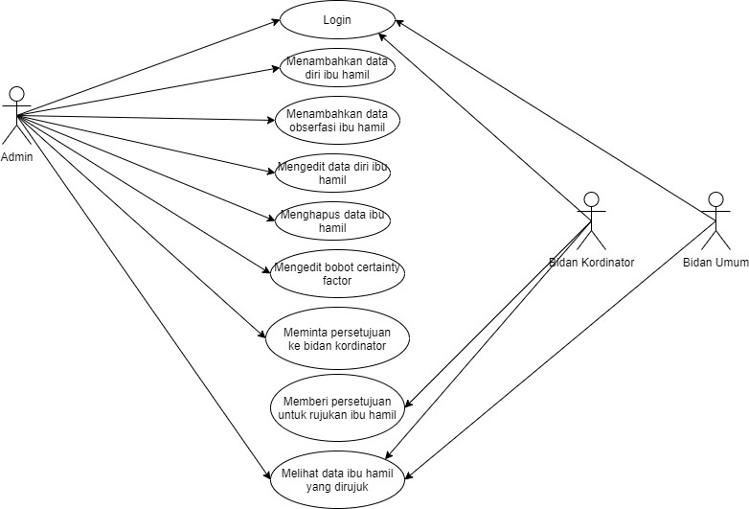
Gambar 3. 2 Use Case Diagram

3.5. Activity Diagram
Berikut adalat Activity Diagram yang menggambarkan alur sistem yang akan dibuat.
Terdapat 8 Activity Diagram yang dibuat berdasarkan Use Case Diagram.

3.5.1. Login
Pada activity ini digambarkan alur login untuk shift Kerja (admin),
Bidan Kordinator (Bikor), dan Bidan Umum.
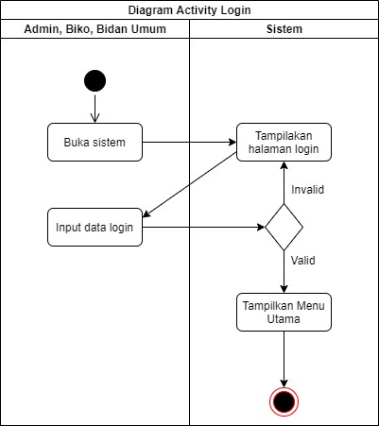
Gambar 3. 3 Actifity Diagram Login

3.5.2. Menambahkan Data Diri Ibu Hamil
Pada activity ini menggambarkan alur penambahan data ibu hamil yang akan dirujuk dari Puskesmas Waiwerang oleh Shift Kerja (Admin).
Awalnya dari halaman utama Admin masuk ke form data pasien, kemudian akan muncul form pengisian data diri ibu dimana mengharuskan Admin untuk mengisi form tersebut dengan data diri ibu hamil yang akan dirujuk.
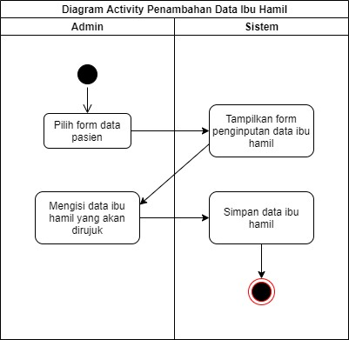
Gambar 3. 4 Diagram Acrivity Penambahan Data Diri Ibu Hamil

3.5.3. Menambahkan Data Hasil Obserfasi Ibu Hamil
Pada activity ini menggambarkan alur penambahan data hasil obserfasi
oleh bidan terhadap ibu hamil yang akan dirujuk.
Dimulai dari mebuka menu tabel data pasien, kemudia sistem akan menampilkan daftar pasien yang sudah diinputkan data dirinya. Admin kemudian akan memilih menu input yang ada pada tabel action, lalu mengisi form obserfasi data ibu hamil kemudian menyimpan data tersebut.
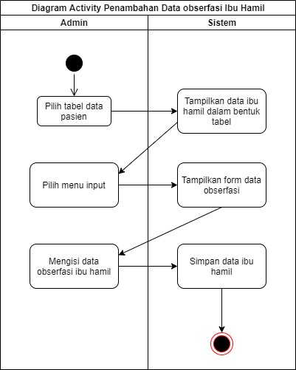
Gambar 3. 5 Diagram Acrivity Penambahan Data Obserfasi Ibu Hamil

3.5.4. Update Data Ibu Hamil

Pada activity ini menggambarkan alur pengupdatean data ibu hamil
yang dirujuk oleh Shift Kerja (Admin).
Dimulai dari menu tabel data pasien, admin lalu memilih menu update yang ada pada kolom action pada tabel, kemudian mengupdate data ibu hamil dan disimpan kembali.
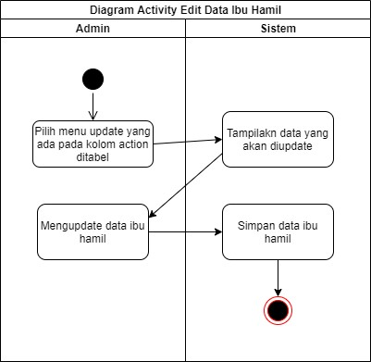
Gambar 3. 6 Diagram Activity Update Data Ibu Hamil Oleh Admin

3.5.5. Hapus Data Ibu Hamil
Pada activity ini menggambarkan alur penghapusan data ibu hamil oleh
Shift Kerja (Admin).
Awalnya dari kolom action pada tabel pilih menu delete, kemudian akan muncul sebuah notifikasi menanyakan apakan benar ingin menghapus data
tersebut berserta pilihan Ya atau Tidak.
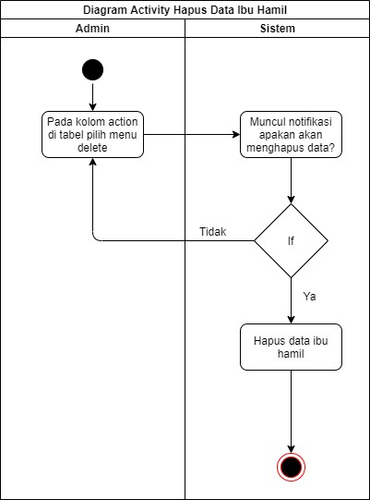
Gambar 3. 7 Activity Diagram Hapus Data Ibu Hamil Oleh Admin

3.5.6. Mengedit Bobot Certainty Factor.
Pada halaman ini admin dapat mengedit bobot dari certainty factor. Dimulai dari menu Home masuk ke menu certainty factor kemudian admin akan masuk ke halaman dimana bisa mengedit bobot certainty factor.
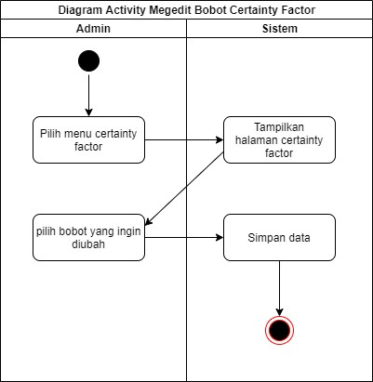
Gambar 3. 8 Activity Diagram Mengedit bobot Certainty Factor

3.5.7. Meminta Persetujuan Rujukan
Pada activity ini menggambarkan alur permintaan persetujuan oleh
Admin ke Bidan Kordinator.
Dimulai dari menu home, pilih tabel data pasien kemudian pada kolom
action pilih menu view, setelah itu akan muncul data ibu secara lengkap dan pilih tombol permintaan rujukan yang ada di pojok kanan bawah, maka data akan dikirim ke bidan kordinator untuk dimintai persetujuan rujukan.
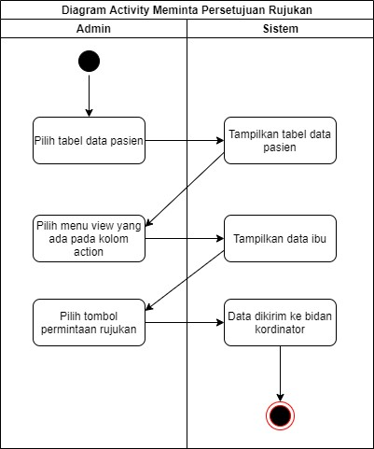
Gambar 3. 9 Activity Diagram Permintaan Persetujuan Rujukan

3.5.8. Memberi Persetujuan Rujukan Ibu Hamil
Pada activity ini menggambarkan alur pemberian persetujuan
rujukan oleh Bidan Kordinator.
Dimulai dari Halaman Utama Bidan Kordinator masuk ke Menu Memberi Persetujuan Rujukan, kemudian akan muncul tabel data ibu hamil yang belum mendapatkan persetujuan rujukan. Kemudian Bidan Kordinator akan memilin menu berikan persetujuan yang ada pada kolom action di tabel tersebut, lalu akan muncul data hasil pengecekan jenis risiko ibu hamil dan Bidan Kordinator akan memilih menerima
persetujuan tersebut atau tidak yang disertakan alasan.
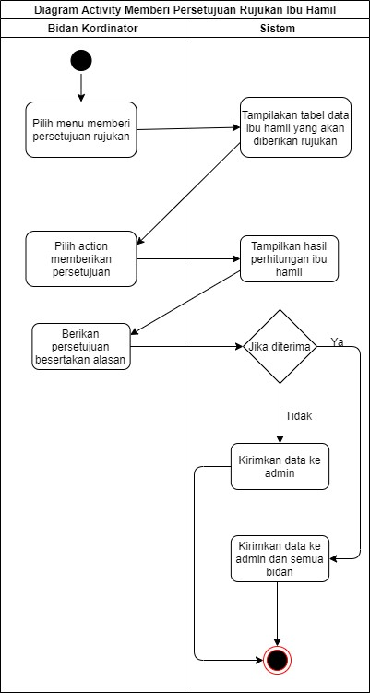
Gambar 3. 10 Activity Diagram Memberikan Persetujuan Rujukan

3.5.9. Melihat Data Ibu Hamil Yang Dirujuk
Pada activity ini menggambarkan Shift Kerja (Admin), Bidan
Kordinator (Bikor), dan Bidan Umum melihat data ibu hamil yang dirujuk.
Pada activity ini actor memiliki 3 view dari 3 aktor.

- Admin
Dimulai dari menu home, pilih tabel data pasien kemudian pada kolom action pilih menu view.
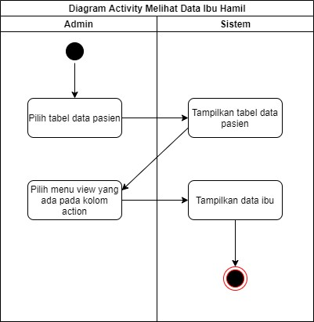
Gambar 3. 11 Activity Diagram Admin Melihat Data Ibu Hamil
- Bidan Kordinator
Dimulai dari menu home pilih menu view, kemudian akan muncul tabel data ibu hamil. Pada kolom action pilih menu view, maka sistem akan menampilkan data ibu hamil.
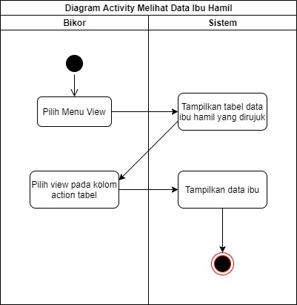
Gambar 3. 12 Activity Diagram Bidan Kondinator Melihat Data Ibu Hamil
- Bidan Umum
Pada home bidan umum aka nada tabel berisi data ibu hamil, kemudian pilih menu view yang ada pada kolom action dan sistem akan menampilkan data ibu hamil.
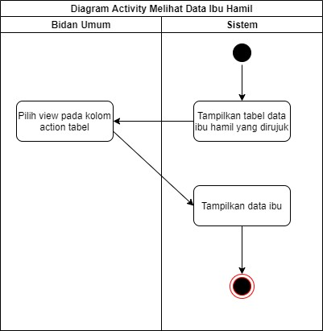
Gambar 3. 13 Activity Diagram Bidan Kondinator Melihat Data Ibu Hamil

3.6. Sequence Diagram
Pada Sequence Diagram terdapat 8 buah diagram yang akan digambar berdasarkan Use Case Diagtam. Diantaranya ada login, menambahkan data diri ibu hamil, menambahkan data hasil obserfasi ibu hamil, mengupdate data ibu hamil, menghapus data ibu hamil, meminta persetujuan rujukan, memberi persetujuan rujukan, dan melihat data ibu hamil.

3.6.1. Login
Pada Sequence diagram ini menggambarkan login dari 3 user, yaitu
Admin, Bidan Kordinator, dan Bidan Umum.
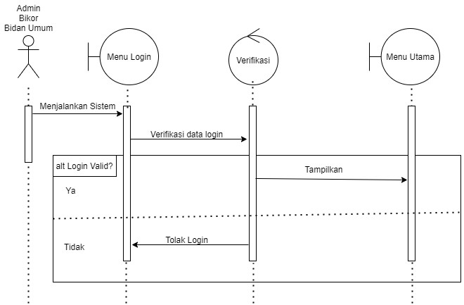
Gambar 3. 14 Sequence Diagram Login Admin

3.6.2. Menambahkan Data Diri Ibu Hamil
Pada Sequence diagram ini menggambarkan alur penambahan data ibu hamil oleh Admin.
Dimulai dari menu utama lalu masuk ke menu input, di menu input admin mengisi data ibu hamil yang akan dirujuk, kemudian sistem mengecek apakah data sudah lengkap apa belum, jika sudah maka akan dilanjutkan dengan penentuan jenis risiko menggunakan Certainty Factor, jika belum lengkap maka akan diminta mengisi ulang. Kemudian data ibu hamil akan ditampilkan.
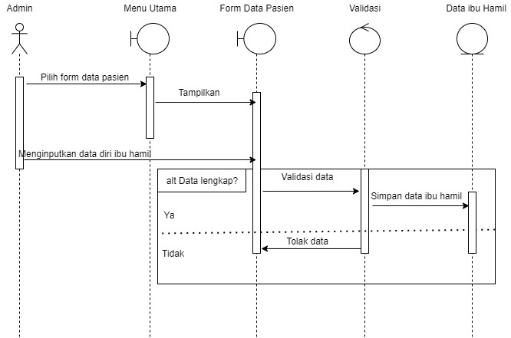
Gambar 3. 15 Input Data Diri Ibu Hamil

3.6.3. Menambahkan Data Hasil Obserfasi Ibu Hamil
Pada Sequence diagram ini menggambarkan alur pengisian data hasil
obserfasi ibu hamil oleh Admin.
Menambahkan data hasil obserfasi ibu hamil dimulai dari menu home,
pilih tabel data pasien. Kemudian akan muncul tabel berisi data pasien ibu hamil, di kolom action pilih input, kemudian admin mengisi data hasil obserfasi ibu hamil. Setelah diisi dan menekan tombol kirim maka sistem akan langsung mencari jenis risiko menggunakan Certainty Factor kemudian disimpan di database.
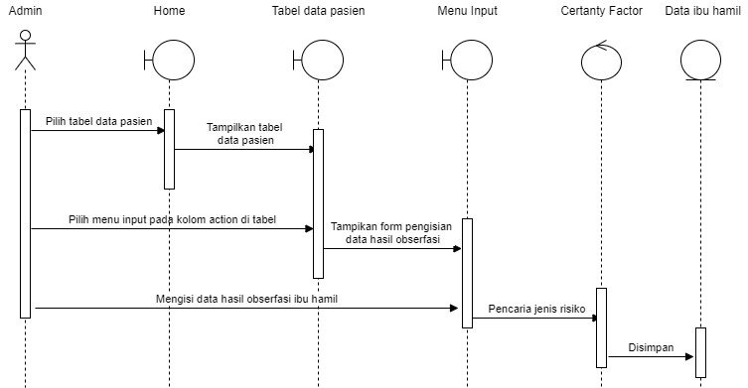
Gambar 3. 16 Input Data Hasil Obserfasi Ibu Hamil

3.6.4. Mengupdate Data Ibu Hamil
Pada Sequence diagram ini menggambarkan alur pengupdatean data ibu hamil oleh Admin.
Pada Sequence diagram ini dimulai dari menu home pilih tabel data
pasien kemudian akan muncul tabel data pasien berserta action yang dapat dipilih pada bagian akhir kolom. Pilih menu update yang ada di kolom action tersebut dan mengupdate data yang ingin dirubah lalu simpan data tersebut.
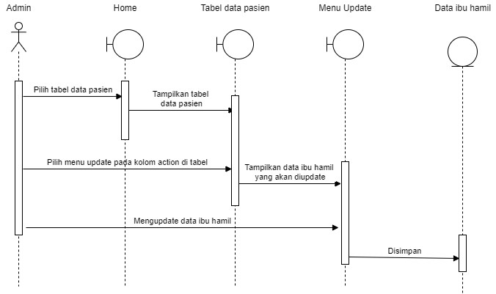
Gambar 3. 17 Sequence Diagram Mengupdate Data Ibu Hamil

3.6.5. Menghapus Data Ibu Hamil
Pada Sequence diagram ini menggambarkan Admin menghapus data
ibu hamil.
Dimulai dari menu utama pilih tabel data pasien kemudian akan
muncul tabel berisi data ibu hamil, pilih menu delete yang ada di kolom action.
Kemudia hapus data ibu hamil.
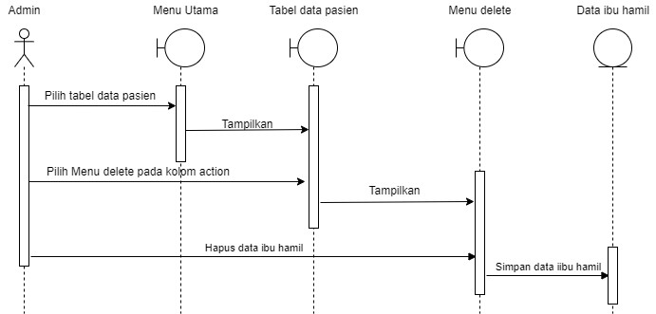
Gambar 3. 18 Sequence Diagram Menghapus Data Ibu Hamil

3.6.6. Mengedit Bobot Certainty Factor.
Dimulai dari menu Home masuk ke menu certainty factor kemudian admin akan masuk ke halaman dimana bisa mengedit bobot certainty factor.
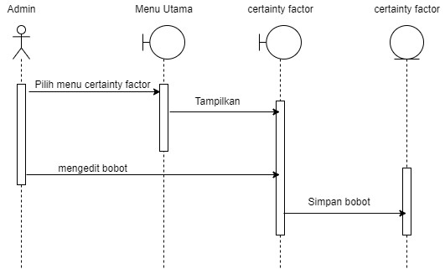
Gambar 3. 19 Mengedit Bobot Certainty Factor

3.6.7. Meminta Persetujuan Rujukan
Pada Sequence diagram ini menggambarkan alur permintaan
persetujuan rujukan oleh admin ke bidan kordinator.
Dimulai dari menu home, pilih tabel data pasien kemudian pada kolom
action pilih menu view, setelah itu akan muncul data ibu secara lengkap dan pilih tombol permintaan rujukan yang ada di pojok kanan bawah, maka data akan dikirim ke bidan kordinator untuk dimintai persetujuan rujukan.
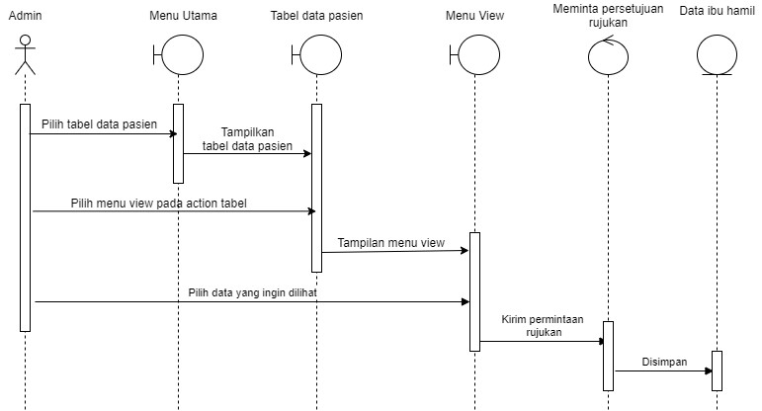
Gambar 3. 20 Sequence Diagram Meminta Persetujuan Rujukan

3.6.8. Memberikan Persetujuan Rujukan
Pada Sequence diagram ini menggambarkan alur pemberian prsetujuan
rujukan ibu hamil oleh bidan kordinator.
Dimulai dari Halaman Utama Bidan Kordinator masuk ke Menu Memberi Persetujuan Rujukan, kemudian akan muncul tabel data ibu hamil yang belum mendapatkan persetujuan rujukan. Kemudian Bidan Kordinator akan memilin menu berikan persetujuan yang ada pada kolom action di tabel tersebut, lalu akan muncul data hasil pengecekan jenis risiko ibu hamil dan Bidan Kordinator akan memilih menerima persetujuan tersebut atau tidak yang
disertakan alasan.
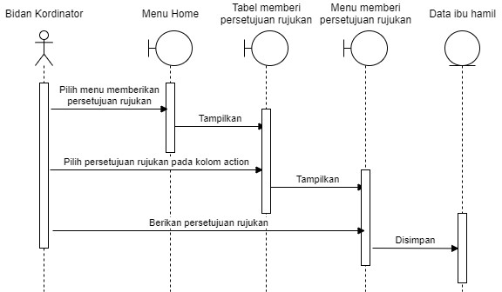
Gambar 3. 21 Sequence Diagram Memberi Persetujuan Rujukan

3.6.9. Melihat Data Ibu Hamil
Pada Sequence diagram ini menggambarkan alur melihat data ibu hamil yang sedang atau sudah dirujuk dari Puskesmas Waiwerang, oleh Admin, Bidan Kordinator, dan Bidan Umum.
- Admin
Dimulai dari menu home, pilih tabel data pasien kemudian pada kolom action pilih menu view.
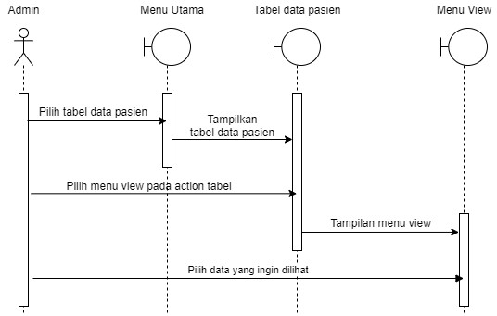
Gambar 3. 22 Sequence Diagram Admin Melihat Data Ibu Hamil
- Bidan Kordinator
Dimulai dari menu home pilih menu view, kemudian akan muncul tabel data ibu hamil. Pada kolom action pilih menu view, maka sistem akan menampilkan data ibu hamil.
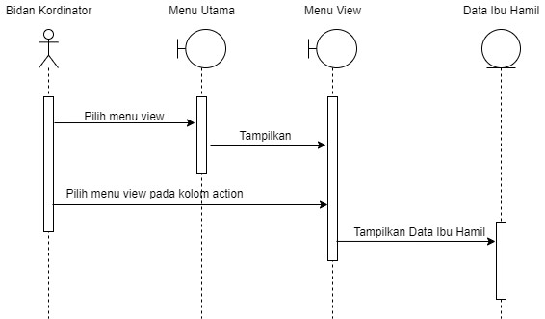
Gambar 3. 23 Sequence Diagram Bidan Kordinator Melihat Data Ibu Hamil

- Bidan Umum
Pada home bidan umum aka nada tabel berisi data ibu hamil, kemudian pilih menu view yang ada pada kolom action dan sistem akan menampilkan data ibu hamil.
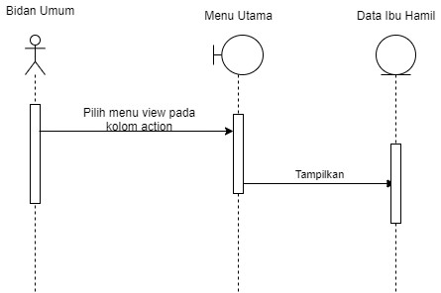
Gambar 3. 24 Sequence Diagram Bidan Umum Melihat Data Ibu Hamil

3.7. Class Diagram
Berikut class diagram dari sequence diagram yang sudah dibuat.
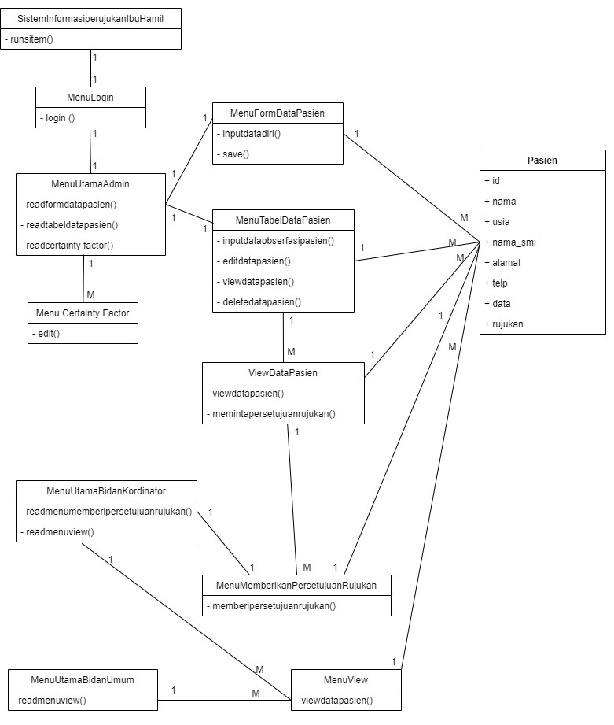
Gambar 3. 25 Class Diagram

3.8. Desain Interface
Pada desain interface ini menggambarkan, seperti apa sistem atau
aplikasi yang akan dibuat nanti. Berikut beberapa gambaran tampilan sistem.

3.8.1. Login Shift Kerja
Berikut adalah tampilan login untuk Admin.
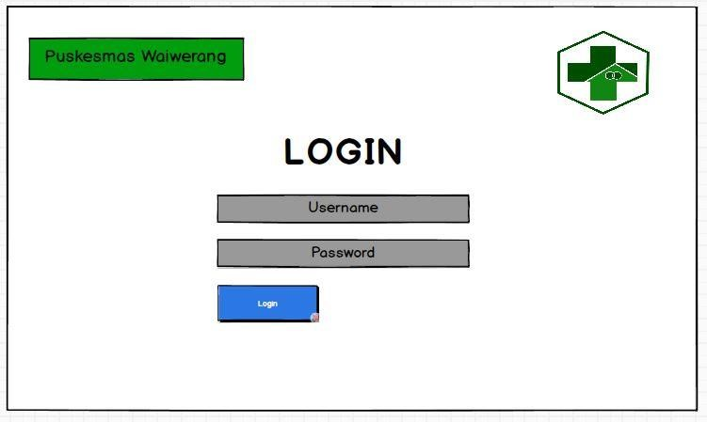
Gambar 3. 26 Login Admin

3.8.2. Home Admin
Berikut adalah home admin, yang berisi informasi mengenai bidan di
Puskesmas Waiwerang dan memiliki dua menu.
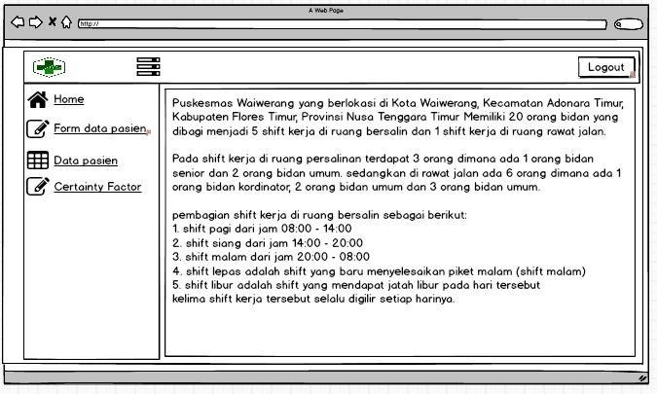
Gambar 3. 27 Home Admin

3.8.3. Form Data Pasien
Form data pasien berisikan form data diri ibu hamil yang harus
diinputkan oleh admin.
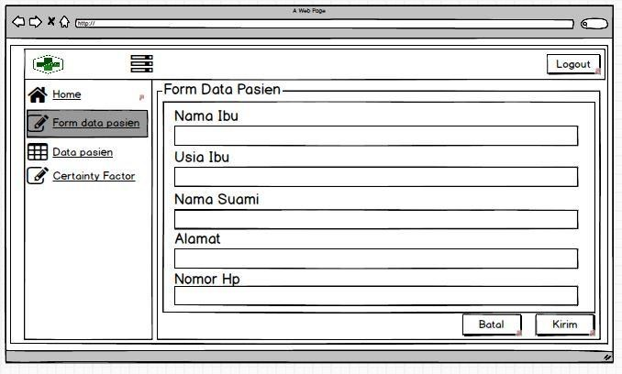
Gambar 3. 28 Form Data Pasien

3.8.4. Tabel Data Pasien
Pada bagian ini menampilkan tabel data pasien yang sudah diisi data
dirinya dan memiliki action diakhir tabel.
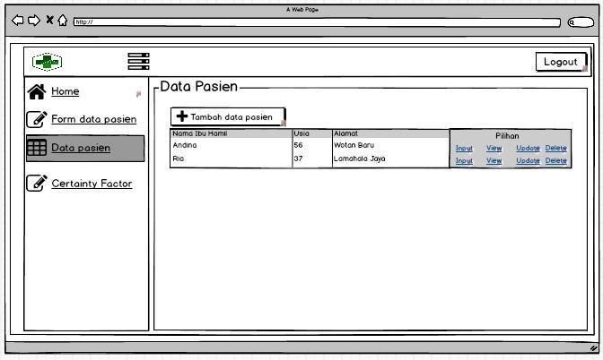
Gambar 3. 29 Tabel Data Pasien

3.8.5. Input Diagnosa
Pada bagian ini admin mengisi data diagnosa hasil pemeriksaan ibu
hamil.
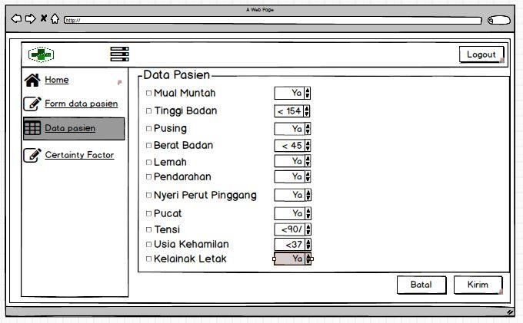
Gambar 3. 30 Input Diagnosa Ibu Hamil

3.8.6. View Admin
Pada bagian ini admin melihat hasil perhitungan Certainty Factor serta
jenis risiko yang diperoleh dari hasil perhitungan.
Juga pada halaman yang sama ketika admin mengklik tombol permintaan rujukan, maka secara otomatis sistem akan mengirim data ibu hamil tersebut ke Bidan Kordinator untuk dimintai persetujuan rujukan.
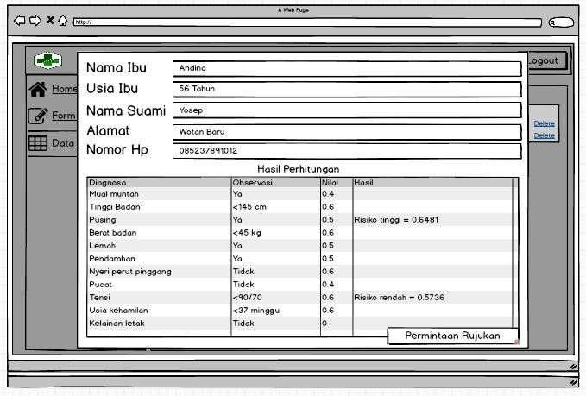
Gambar 3. 31 View Data Ibu Hamil

3.8.7. Update Admin
Pada bagian ini admin mengupdate data ibu hamil yang ingin diubah.
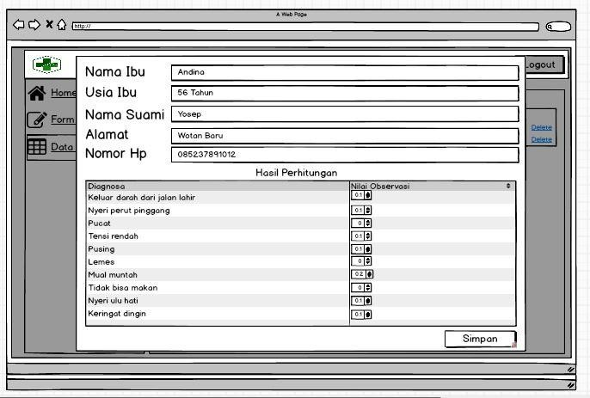
Gambar 3. 32 Update Data Ibu Hamil

3.8.8. Delete Admin
Pada bagian ini menggambarkan delete data ibu hamil oleh admin.
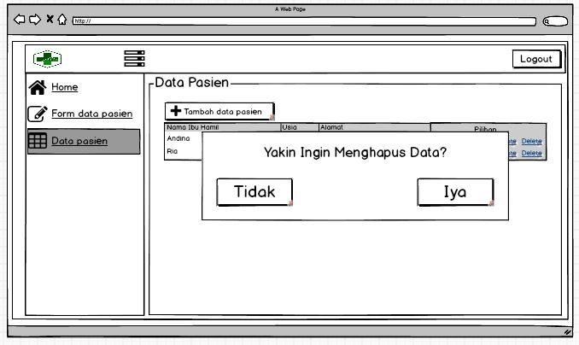
Gambar 3. 33 Delete Data Ibu Hamil

3.8.9. Certainty Factor
Berikut gambaran desan Certainty Factor
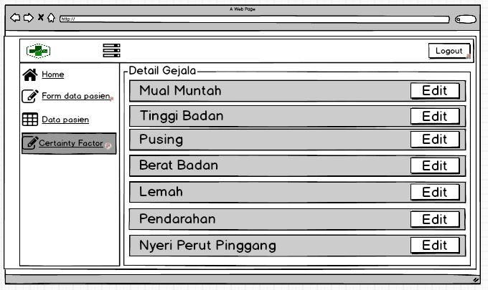
Gambar 3. 34 Edit bobot Certainty Factor

3.8.10. Splash Screen
Berikut adalah tampilan splash sceen

Gambar 3. 35 Splash Screen

3.8.11. Login Bidan Kordinator
Berikut adalah tampilan login Bidan Kordinator.
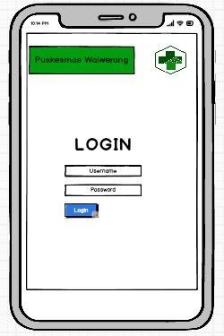
Gambar 3. 36 Login Bidan Kordinator

3.8.12. Tampilan Home Bidan Kordinator
Berikut tampilan home Bidan Kordinator.
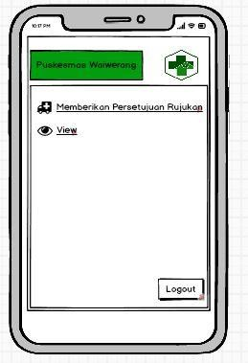
Gambar 3. 37 Home Bidan Kordinator

3.8.13. Memberi Persetujuan Rujukan
Berikut tampilan pemberian persetujuan rujukan oleh Bidan Kordinator.
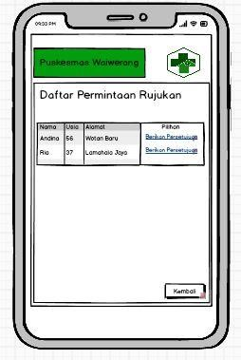
Gambar 3. 38 Memberi Persetuuan Rujukan
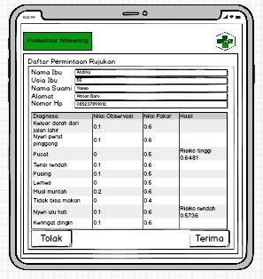
Gambar 3. 39 Memberi Persetuuan Rujukan
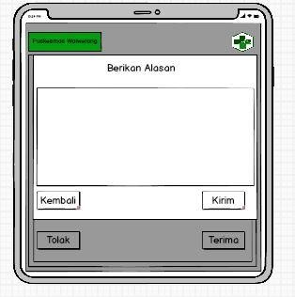
Gambar 3. 40 Memberi Persetuuan Rujukan

3.8.14. View Bidan Kordinator
Pada halaman ini berisi bidan kordinator melihat data ibu hamil.
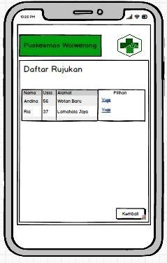
Gambar 3. 41 View Bidan Kordinator
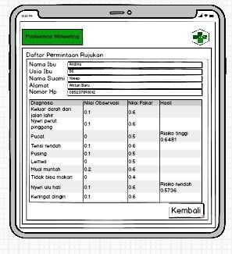
Gambar 3. 42 View Bidan Kordinator

3.8.15. Login Bidan Umum
Adalah menu login untuk Bidan Umum.
Gambar 3. 43 Login Bidan Umum

3.8.16. Home Bidan
Berikut home Bidan Umum.
Gambar 3. 44 Home Bidan Umum

3.8.17. View Bidan Umum
Berikut adalah view untuk Bidan Umum.
Gambar 3. 45 View Bidan Umu

